Урок практики
Тема: порционные п/ф из говядины отбивные. Порционные п/ф из говядины отбивные панированные.
Домашнее задание в конце презентации
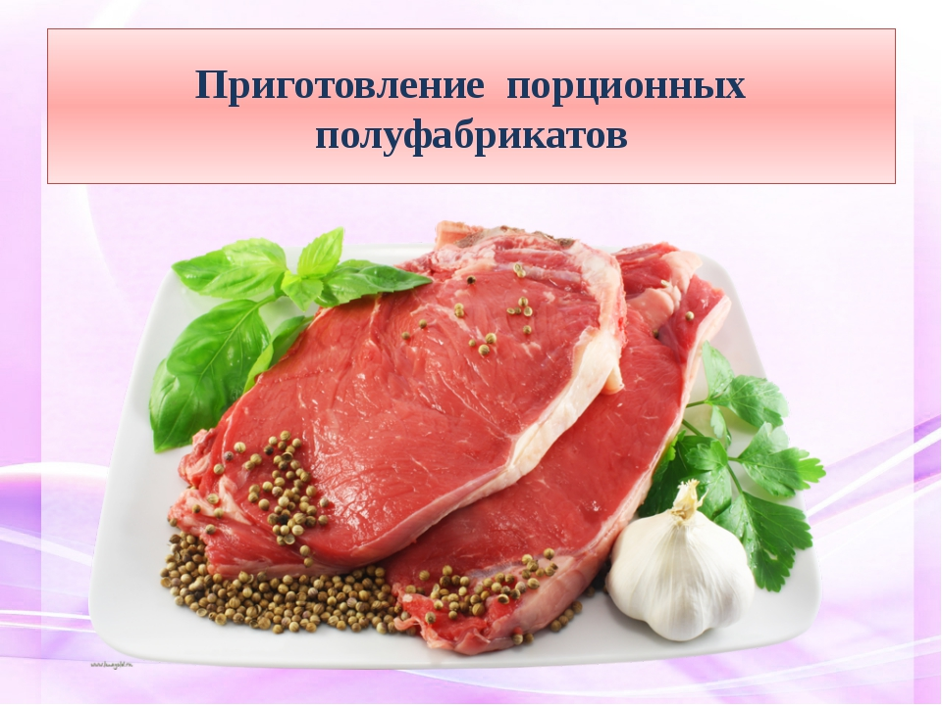

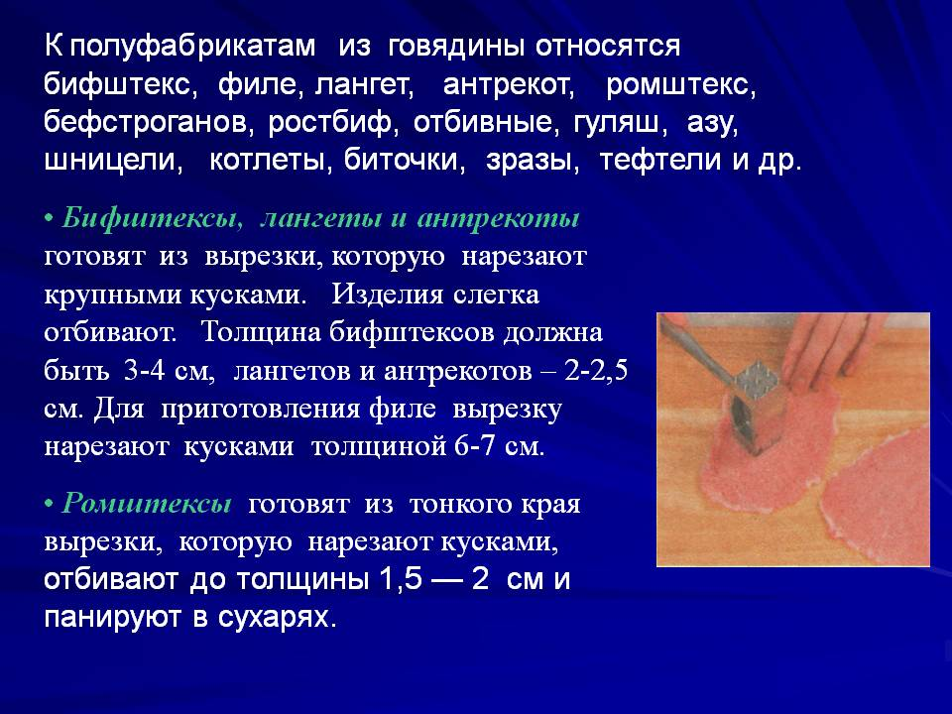

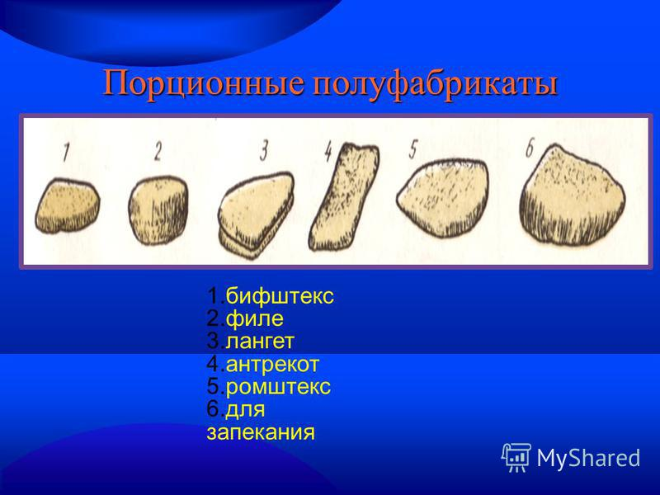
Отбивают антрекот, ромштекс. Ромштекс еще и панируют.
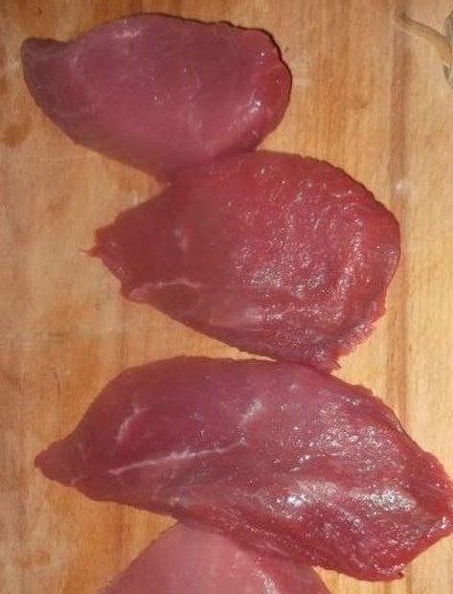
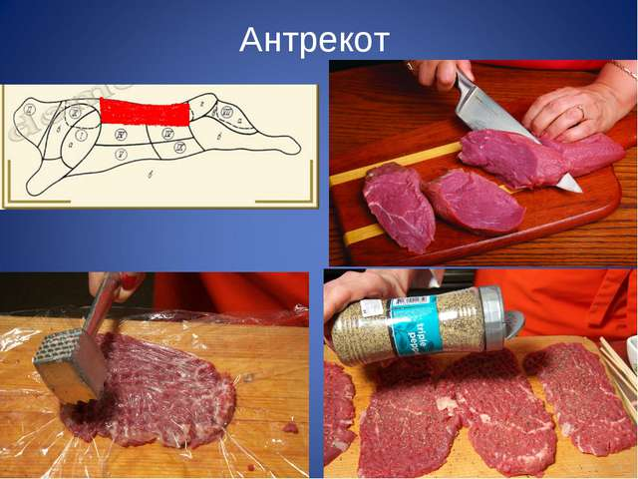

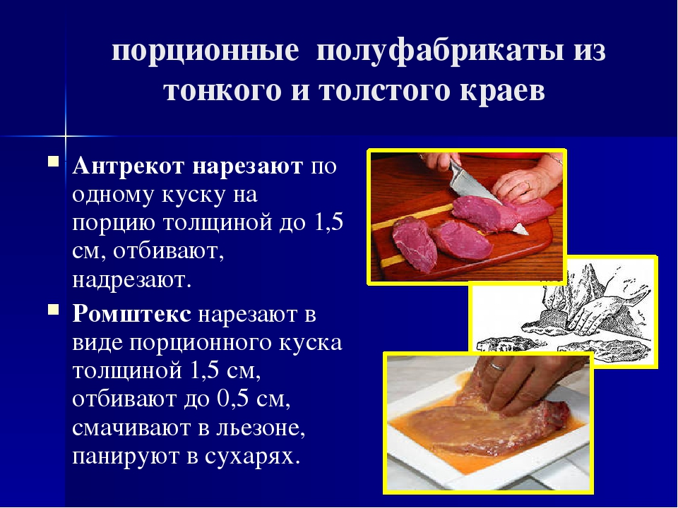
В целях обеспечения безопасности сохранения пищевой ценности продуктов установлены санитарные нормы и правила
( СанПиН 2.3.2.1324 - 03). Подготовленные п/ф хранят при
температуре +2- +4град С.
Крупнокусковые и порционные укладываются в один ряд на ребро под углом 30град. С и хранят не более 48 часоов; панированные не более 36 часов.
Поверхность должна быть незаветренная, цвет запах характерны для доброкачественного мяса на разрезе не должно быть грубых сухожилий, хрящей, кусков мякоти с кровоподтеками. Порционные куски обязательно нарезаны поперек волокон, правильной формы; для панированных поверхность равномерно покрыта панировкой, не допускаются разорванные и ломаные края. Масса на разрезе однородная с запахом, характерным для доброкачественного мяса. Недопускается наличие признаков порчи, загара.

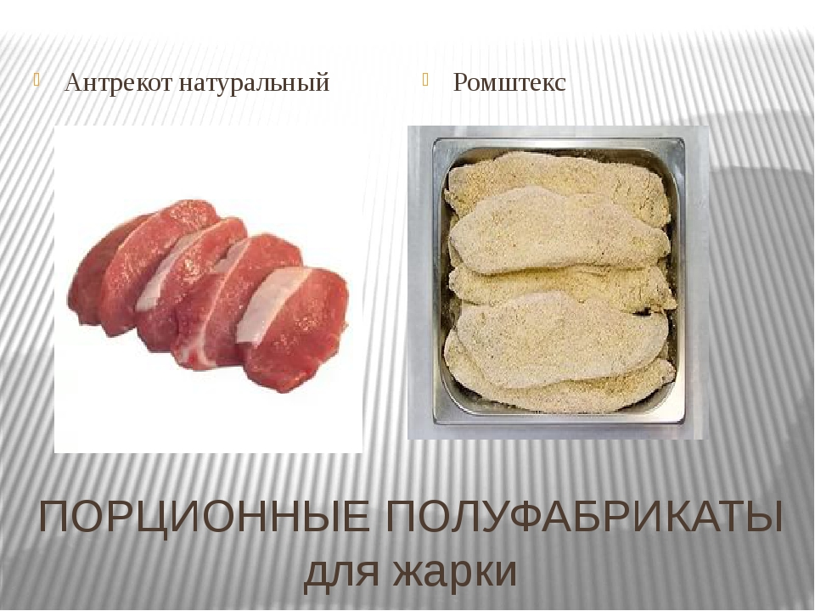

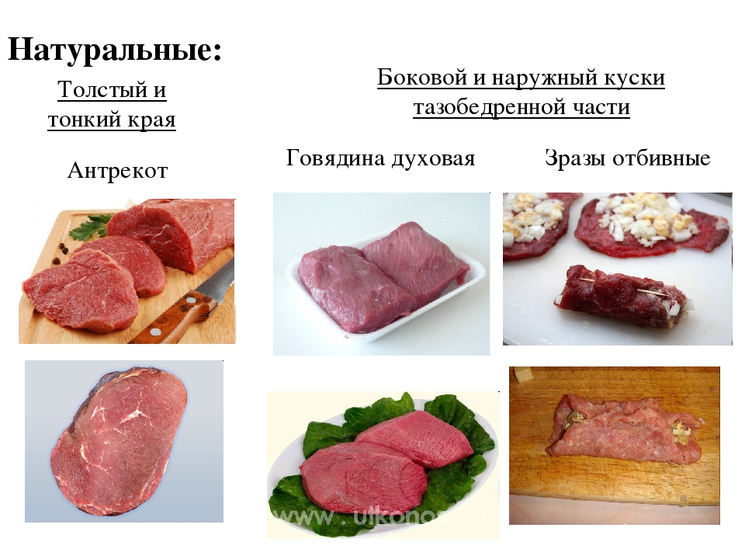
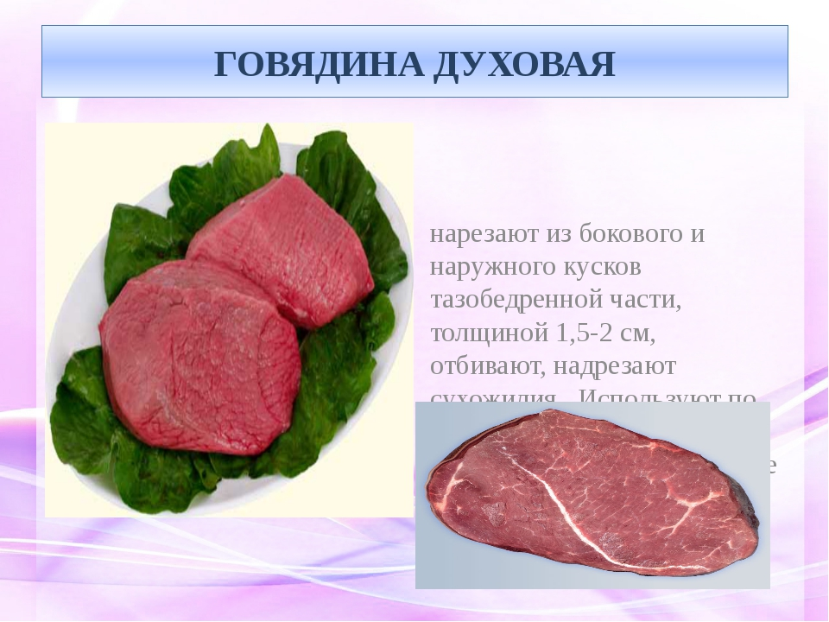
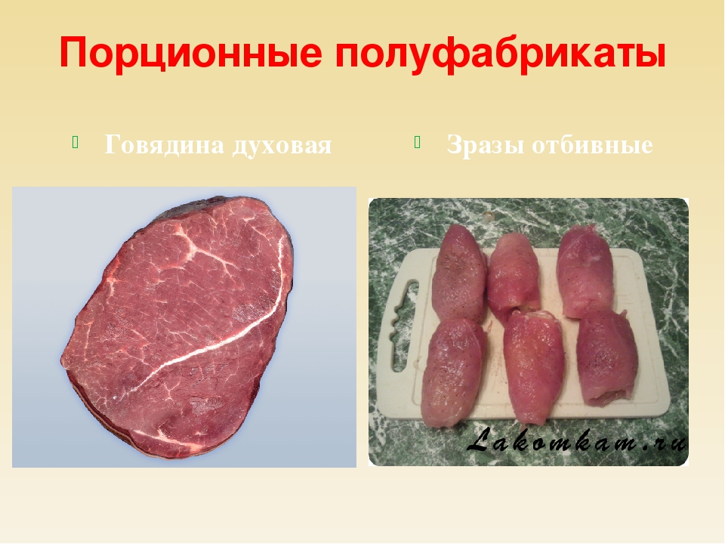

Говядина духовая Зразы отбивные
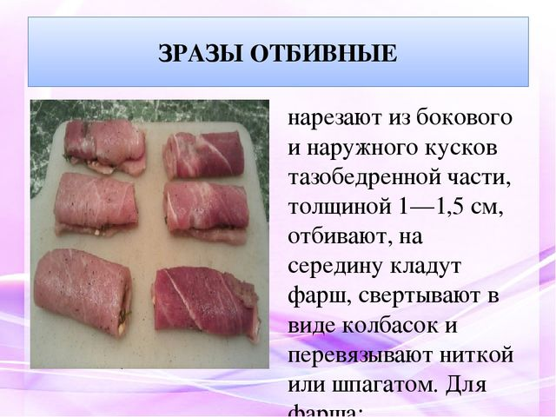
Для фарша используют отварные яйца, лук пассированный или вместо яиц грибы отварные пассированные, соль, перец.
Домашнее задание:
Внимательно изучите материал урока, запомните из каких частей какие п/ф нарезают, толщину, форму. Какие отбиваются, отбиваются и как панируются.
Заполните таблицу:

Требования к качеству п/ф:
Наименование  п/ф | Внешний вид: поверхность, форма, толщина | Цвет | Запах | Консистенция
Ромштекс
Зразы
Антрекот
Говядина духовая

Домашнее практическое задание:
Внимательно изучите материал у
Приготовьте своими руками ромштекс и зразы отбивные. Сначала из куска мяса весом хотя - бы 200гр попробуйте нарезать п//ф ромштекс, зразы отбивные, отбить. Для зраз середину кусочка отбивать не сильно, а края потоньше. Так они лучше завернутся в виде колбаски или конвертика ( см. в презентации). Потом уже панировать ромштекс и фаршировать зразы (скрепить зубочистками перед обжариванием).
Рецептура для ромштекса:
Говядина149гр, яйцо 8гр ( льезон), сухари панировочные 15г, масло растительное для обжарки 10гр. Выход в готовом виде одной порции ромштекса в сыром виде п/ф 182гр , в готовом виде - 91гр без гарнира. П/ф обжаривается с двух сторон и довод ится до готовности в жарочном шкафу.
Рецептура для зраз по 3 колонке:
Говядина 2 сорта112г,масло растительное3г,
Лук репчатый48г, яйцо 10г ( меланж), или грибы10г, масло растительное 5г,
для соуса: томат паста 2,5г, мука 3г лук 4г, морковь4г специи по вкусу.
Выход п/ф 1шт 70г.в сыром виде. Ее обжаривают, заливают бульоном и тушат около часа так как мясо 2 сорта жилистое. Затем зразы вынимают и на бульоне готовят соус. Подают по 2шт на порцию (в готовом виде 1шт 50гр) с соусом 50 г на одну шт.
Для готовых изделий добавляются показатели: вкус, консистенция, запах готового изделия.
Фото выполненных работ обязательно отправляйте мне на эл .почту или телефон.

